中華海員總工會工會會員證辦理方式
一、辦理單位：
 |  | 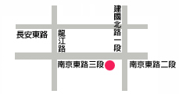
台北總會：
台北市南京東路 3 段 25 號 8 樓
Tel：(02)2515-0259
Fax：(02)2507-8211
E-MAIL：ncsu.seamen@msa.hinet.net
 | 基隆分會：  基隆市義一路 56 號 3 樓  Tel：(02)2424-1191  Fax：(02)2425-2893  E-MAIL：ncsu. net @msa.hinet.net |  |  | 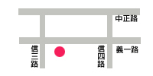
 |  |  |  | 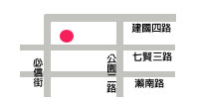
高雄分會：
高雄市七賢三路 12 號 3 樓
Tel：(07)531-1124
Fax：(07)561-9149
E-MAIL：ncsu. kb @msa.hinet.net

二、辦理準備文件：
1.費用：個人辦理 808 元。
2.所需資料：船員服務手冊正本(效期內)、照片 1 吋 3 張 資料
卡、申請書各一張
3.辦理時間：AM9:00~12:00 PM13:30~17:00
4.請各班先行至工會領取申請書(二種表格，共計 2 張)，填妥資料
後以「班」為單位聯絡承辦人約定時間辦理。

